[신세계인터내셔날] 일본 컨템포러리 브랜드
‘엔폴드’ 국내 유통망 확대

- 취향, 개성 중시하는 패션 소비 확산, 독창적인 일본 브랜드 주목
- 현대백화점 무역센터점에 국내 6번째 매장 오픈, 강남권 유통망 확대
- 강남의 도시 풍경에서 영감 받아 ‘아이스 블루’ 색상으로 매장 구성

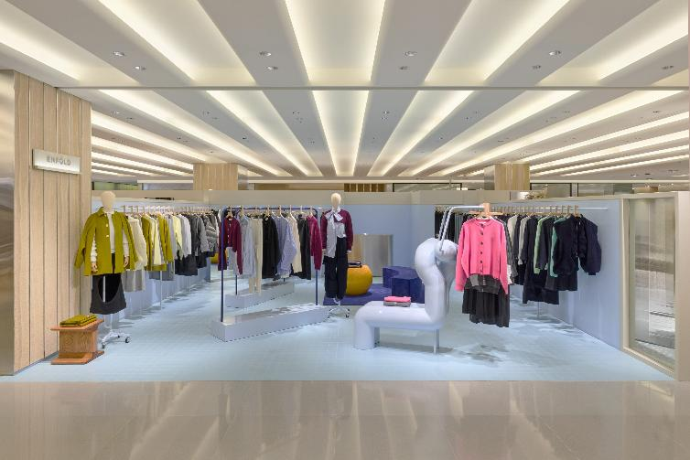

자신만의 취향과 개성을 드러내는 패션 소비가 확산하면서 독창적인 디자인을 갖춘 일본 브랜드가 주목받고 있다. 소재, 실루엣, 섬세한 디테일로 차별화한 일본 브랜드들이 국내 고객층을 넓히면서 패션업계도 관련 브랜드 확보와 매장 확대에 나서고 있다.

신세계인터내셔날이 수입·판매하는 일본 컨템포러리 브랜드 엔폴드(ENFÖLD)는 이달 현대백화점 무역센터점 5층에 단독 매장을 오픈했다고 26일 밝혔다. 이번 매장 오픈으로 엔폴드의 국내 단독 매장은 총 6개로 늘어났다. 강남권 주요 백화점을 중심으로 유통 기반을 강화해 국내 컨템포러리 시장에서 브랜드 입지를 확대한다는 전략이다.

엔폴드는 2012년 크리에이티브 디렉터 우에다 미즈키가 일본에서 설립한 여성복 브랜드로 2022년 국내에 공식 론칭했다. ‘감싸다’, ‘포용하다’라는 뜻의 브랜드명처럼 몸을 부드럽게 감싸는 우아한 실루엣이 특징이다.

브랜드 철학인 ‘히든 뷰티(Hidden Beauty)’를 바탕으로 입는 사람만이 느낄 수 있는 편안한 착용감과 신체의 윤곽을 자연스럽게 감추는 실루엣을 중시한다. 정교하게 디자인한 여유로운 형태에 절제된 디테일을 더해 세련된 스타일을 완성한다.

엔폴드는 매장마다 대표 색상을 정해 바닥과 벽면 전체를 같은 색상으로 연출한다. 브랜드명에 담긴 의미처럼 공간 전체가 고객을 감싸 안는 듯한 안락함을 전하기 위해서다. 신세계백화점 강남점에는 옐로우, 본점에는 그린 색상을 적용해 각 매장의 개성과 브랜드 정체성을 표현하고 있다.

이번에 오픈한 현대백화점 무역센터점은 강남의 고층 빌딩 유리창에 하늘과 햇빛이 반사되는 풍경에서 영감을 받아 ‘아이스 블루’ 색상을 적용했다. 매장 전체를 맑고 차분한 푸른빛으로 감싸고 바닥에는 균일한 형태의 타일을 사용해 강남의 도시 풍경을 담아냈다.

매장 중앙에는 두 사람이 서로에게 기대어 포옹하는 듯한 조형물을 설치해 브랜드가 추구하는 ‘포용’의 가치를 표현했다.

매장에서는 ‘리빙 스컬프처(Living Sculpture)’를 주제로 한 2026년 가을·겨울 컬렉션을 선보인다. 조각이 의지를 갖고 살아 움직인다는 상상에서 출발한 이번 컬렉션은 몸의 움직임에 따라 변화하는 옷의 형태에 주목했다. 입체적인 실루엣과 절제된 디자인으로 고요하면서도 강인한 여성상을 표현했다.

대표 제품인 ‘소프트 투웨이 코트’는 부드러운 울 혼방 소재와 여유롭게 떨어지는 실루엣이 특징이다. 전면의 세로 라인으로 조각 같은 입체감을 더해 이번 시즌 주제를 표현했다. ‘브이넥 박스 카디건’은 박시한 실루엣에 두 개의 패치 포켓을 더해 편안하면서도 세련된 분위기를 완성했다.

엔폴드는 매장 오픈을 기념해 현대백화점 무역센터점에서 100만원 이상 구매하는 고객에게 특별 제작한 시그니처 에코백을 선착순으로 증정한다.

신세계인터내셔날 엔폴드 관계자는 “소비자들의 취향이 세분화되면서 뚜렷한 정체성과 독창적인 디자인을 갖춘 일본 브랜드에 대한 관심이 높아지고 있다”면서 “엔폴드의 차별화된 상품 경쟁력과 주요 백화점 유통망을 바탕으로 국내 시장에서 성장 기반을 다져 나갈 것”이라고 말했다.

